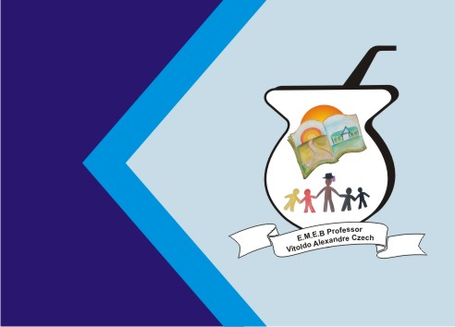
Secretaria Municipal de Educação
E.M.E.B. Professor Vitoldo Alexandre Czech
Diretora: Lucélia Aparecida Gabrielli
Assessora Pedagógica: Maria Claudete T. Gervásio
Assessora Administrativa: Rosane Eva Bucco
Professora: Marilene Aparecida de Oliveira
Disciplina: Artes
5º ANO Matutino – 31/08/2020

ATIVIDADE DE ARTES
PARLENDAS DO NOSSO FOLCLORE (somente pra leitura)
TRAVA-LINGUAS
Os trava-línguas são frases difíceis de pronunciar, formadas por muitas sílabas parecidas. Fazem parte do folclore brasileiro, sendo manifestações da cultura oral popular, transmitida de geração em geração.
Os trava-línguas são usados em brincadeiras infantis e em jogos de clareza e rapidez de articulação das palavras. São memorizados e repetidos de forma rápida, tendo como objetivo a sua pronúncia clara, sem erros de articulação. É, contudo, frequente a troca e a omissão de sílabas, bem como a sua errada articulação, produzindo cacofonia e divertimento.

Exemplos de trava-línguas
1. O rato roeu a roupa do rei de Roma.
2. O rato roeu a rolha da garrafa de rum do rei da Rússia.
3. Três pratos de trigo para três tigres tristes.
4. Um tigre, dois tigres, três tigres.
5. O sabiá não sabia que o sábio sabia que o sabiá não sabia assobiar.
6. Um ninho de mafagafos tinha sete mafagafinhos. Quem desmafagar esses mafagafinhos bom desmagafigador será.
7. O peito do pé de Pedro é preto. Quem disser que o peito do pé de Pedro é preto, tem o peito do pé mais preto do que o peito do pé de Pedro.
8. O Tempo perguntou ao tempo quanto tempo o tempo tem, o Tempo respondeu ao tempo que o tempo tem tanto tempo quanto tempo, tempo tem.
9. O doce perguntou pro doce
Qual é o doce mais doce
Que o doce de batata-doce.
O doce respondeu pro doce
Que o doce mais doce que
O doce de batata-doce
É o doce de doce de batata-doce.
10. Larga a tia, largatixa!
Lagartixa, larga a tia!
Só no dia que sua tia
Chamar largatixa de lagartixa!
11. A aranha arranha a rã.
A rã arranha a aranha.
Nem a aranha arranha a rã.
Nem a rã arranha a aranha.
12. Uma aranha dentro da jarra. Nem a jarra arranha a aranha nem a aranha arranha a jarra.
13. Embaixo da pia tem um pinto que pia, quanto mais a pia pinga mais o pinto pia!
Atividade:
- Escolha uma das Trava-Línguas acima e faça um desenho que a represente. Ou se preferir pode entrar no site abaixo e ver outras Trava-Línguas de sua escolha. Existem muitas delas bem divertidas e engraçadas.
https://www.normaculta.com.br/18-trava-linguas-do-folclore-brasileiro/

